**№ 1.4.**

Бюджетное общеобразовательное учреждение города Омска

«Лицей №137»

|  |  |
| --- | --- |
| СОГЛАСОВАН  Советом БОУ г.Омска «Лицей №137»  (протокол от 01.08.2022 г. №1) | УТВЕРЖДЕН  приказом №233 от 01.09.2022 г.  Директор БОУ г.Омска «Лицей №137»______________Э.А.Чмеренко |

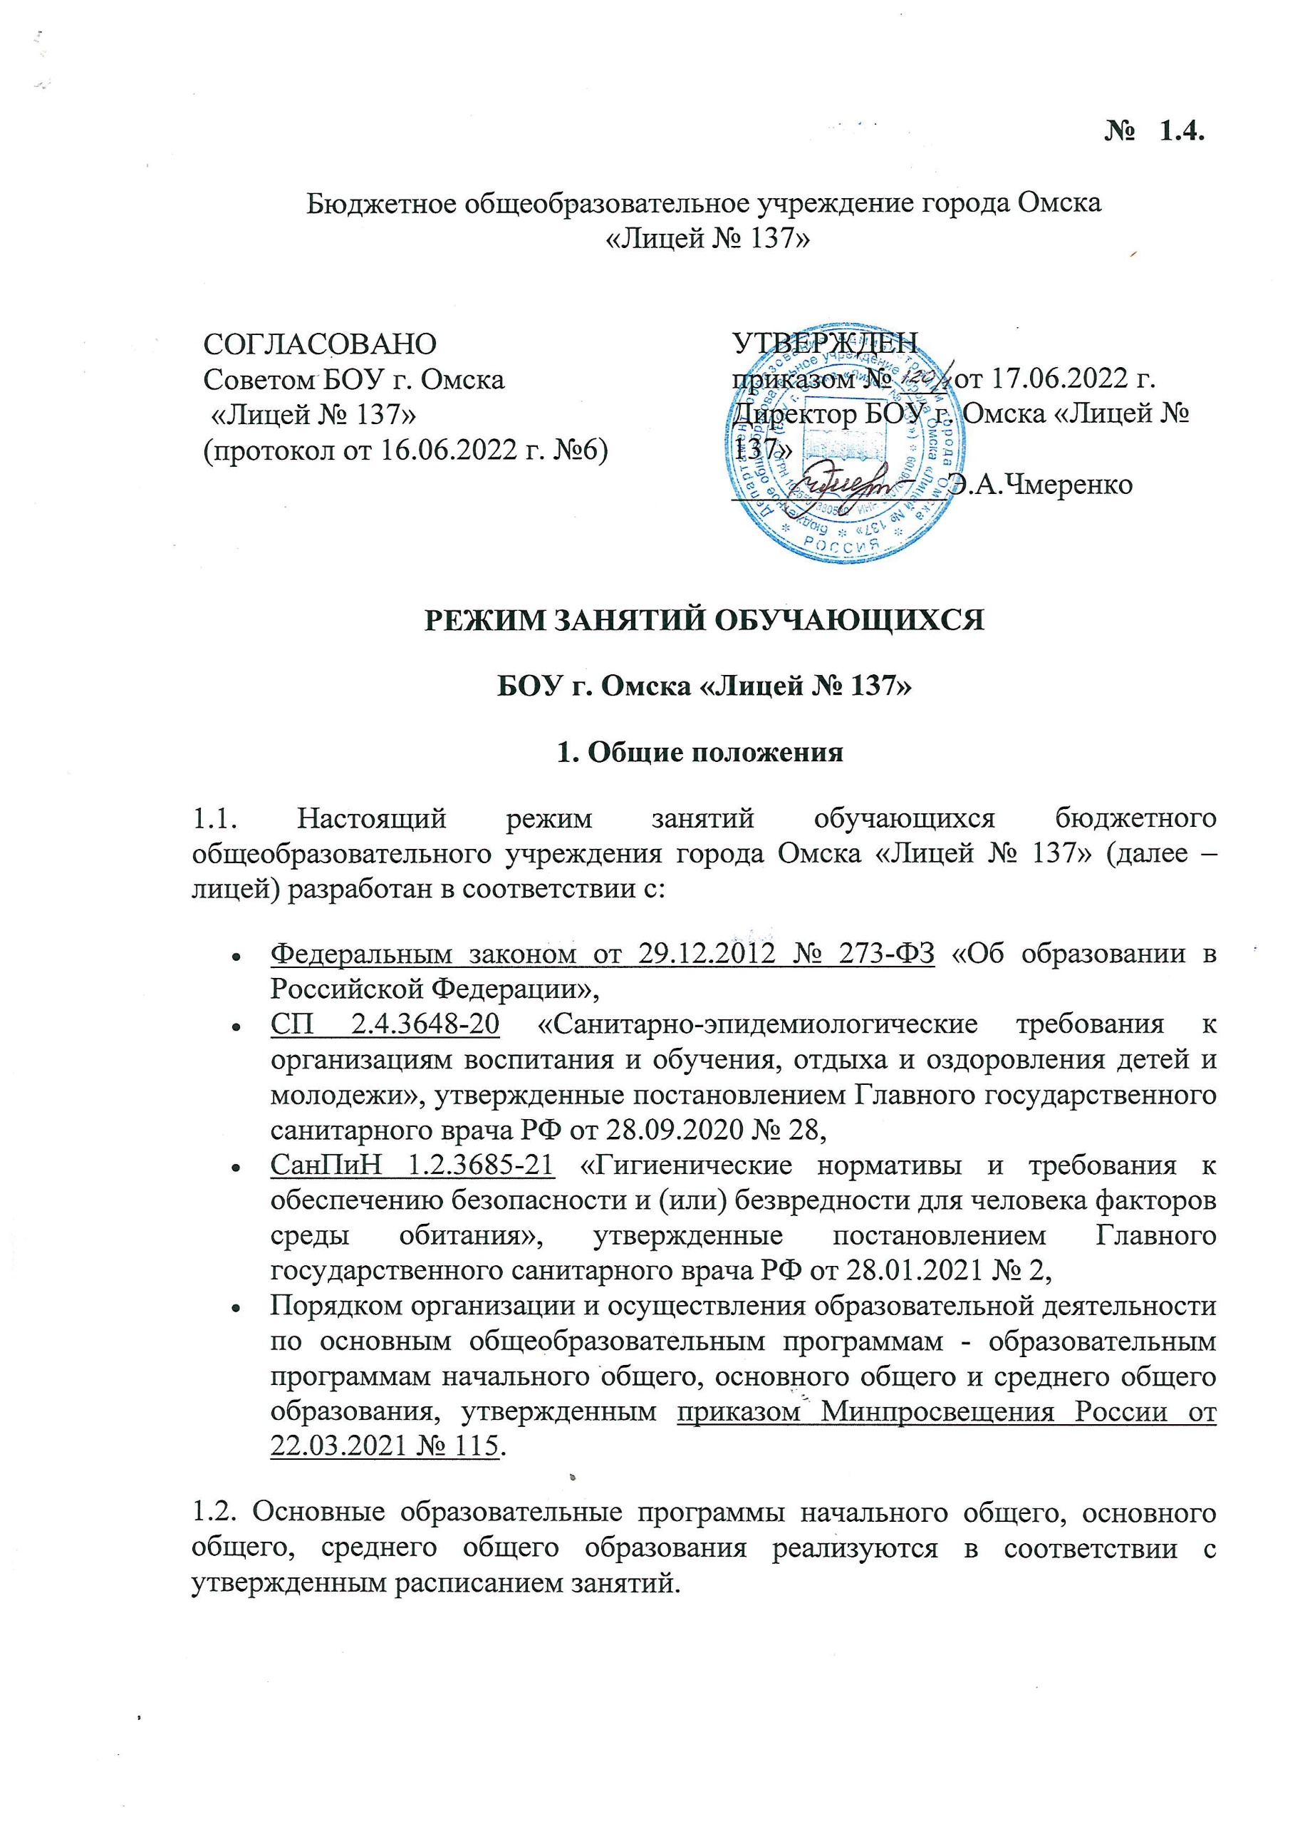

1.3. Режим занятий определяет порядок организации образовательного процесса в течение установленной продолжительности учебного года в соответствии с санитарными правилами и гигиеническими нормативами.

**2. Учебный год**

2.1. Учебный год в школе начинается 1 сентября и заканчивается в соответствии с учебным планом основной общеобразовательной программы соответствующего уровня образования. Если 1 сентября приходится на выходной день, учебный год начинается в первый следующий за ним рабочий день.

2.2. Продолжительность учебного года для обучающихся уровней начального, основного, среднего общего образования составляет не менее 34 недель, без учета государственной итоговой аттестации в 9-х, 11-х классах, в 1-м классе – 33 недели.

2.3. Учебный год составляют учебные периоды: триместры (для 1-9 классов), полугодия (для 10-11 классов). Количество в учебном году триместров – 3, полугодий – 2.

2.4. После окончания учебного периода следуют каникулы. Минимальная продолжительность каникул составляет не менее 7 календарных дней. Дополнительные каникулы предоставляются обучающимся 1-х классов.

2.5. Даты начала и окончания учебного года, продолжительность учебного года, триместров, сроки и продолжительность каникул, сроки проведения промежуточных аттестаций, а также чередование учебной деятельности (урочной и внеурочной) и плановых перерывов при получении образования для отдыха и иных социальных целей (каникул) по календарным периодам учебного года устанавливаются в календарном учебном графике основных образовательных программ общего образования соответствующего уровня.

**3. Режим занятий**

3.1. Обучение в школе ведется в соответствии с учебным планом основной общеобразовательной программы соответствующего уровня образования:

* по пятидневной учебной неделе в 1–9-х классах;
* по шестидневной учебной неделе в 10–11-х классах.

Продолжительность учебной недели определяется годовым календарным графиком до начала учебного года.

Урочная деятельность учащихся с ОВЗ организуется по 5 дневной учебной неделе, в субботу возможно проведение внеурочной деятельности.

3.2. Продолжительность урока (академический час) во 2–11-х классах составляет 40 минут. Продолжительность уроков в 1-м классе составляет:

* 35 минут в сентябре – декабре;
* 40 минут в январе – мае.

3.3. Учебные занятия в школе организованы в две смены. Начало уроков в первую смену – 8.00, во вторую – 13.20. Занятия второй смены заканчиваются не позднее 19.30.

3.4. После каждого урока обучающимся предоставляется перерыв 15 мин для организации питания.

3.5. Расписание звонков для 1-го класса:

|  |  |  |
| --- | --- | --- |
| **Урок** | **Сентябрь – декабрь** | **Январь – март** |
| 1 | 8:00–8:35 | 8:00–8:40 |
| 2 | 8:45–9:20 | 8:50–9:30 |
| 3 | 9:50–10:25 | 10:00–10:40 |
| 4 | 10:35–11:10 | 10:50–11:30 |

Расписание звонков для 2-11 классов:

|  |  |  |
| --- | --- | --- |
| **Урок** | **Первая смена** | **Вторая смена** |
| 1 | 08.00 – 08.40 | 13.20 – 14.00 |
| 2 | 08.55 – 09.35 | 14.15 – 14.55 |
| 3 | 09.50 – 10.30 | 15.05 – 15.45 |
| 4 | 10.45 – 11.25 | 15.55 – 16.35 |
| 5 | 11.40 – 12.20 | 16.45 – 17.25 |
| 6 | 12.30 – 13.10 | 17.35 – 18.15 |
| 7 | 13.20 – 14.00 | 18.25 – 19.05 |

3.6. Расписание занятий составляется в соответствии с гигиеническими требованиями к расписанию уроков с учетом дневной и недельной умственной работоспособности обучающихся и шкалой трудности учебных предметов.

Продолжительность дневной суммарной образовательной нагрузки для обучающихся не превышает:

* в 1-х классах – четырех и один раз в неделю возможно пять уроков при включении в расписание занятий уроков физической культуры;
* 2 – 4-х классах – пяти и один раз в неделю возможно шесть уроков при включении в расписание занятий уроков физической культуры;
* 5 – 6-х классах – шести уроков;
* 7 – 11-х классах – семи уроков.

3.7. Окончание занятий по дополнительным образовательным программам осуществляется для детей 7–10 лет не позднее 20.00 ч, для детей 10–18 лет не позднее 21.00 ч.

3.8. Учебная нагрузка составляет:

|  |  |  |
| --- | --- | --- |
|  | при 5-дневной учебной неделе не более | при 6-дневной учебной неделе не более |
| 1 класс | 21 ч | - |
| 2-4 классы | 23 ч | - |
| 5-6 классы | 30 ч | 32 ч |
| 7 класс | 32 ч | 35 ч |
| 8-9 классы | 33 ч | 36 ч |
| 10-11 классы | 34 ч | 37 ч |

3.9. Продолжительность перерывов между занятиями (перемен) должна составлять не менее 10 мин. без приема пищи и не менее 15 мин. для приема пищи.

**4. Особенности организации образовательного процесса**

4.1. При проведении учебных занятий, курсов, дисциплин (модулей) возможно деление классов на группы по иностранным языкам, технологии, информатике, профильным предметам и физической культуре (в 10-11 классах).

4.2. Для предупреждения переутомления в течение недели организуется облегченный учебный день в среду или в четверг.

4.3. При организации образовательной деятельности предусматривается проведение физкультминуток во время занятий, гимнастики для глаз, обеспечивается контроль за осанкой, в том числе во время письма, рисования и использования электронных средств обучения (далее – ЭСО).

При использовании на занятии электронных средств обучения в середине урока организуется перерыв для проведения комплекса упражнений для профилактики зрительного утомления, повышения активности центральной нервной системы, снятия напряжения с мышц шеи и плечевого пояса, с мышц туловища, для укрепления мышц и связок нижних конечностей.

4.4. Занятия физической культурой могут проводиться на открытом воздухе в зависимости от совокупности показателей метеорологических условий (температуры, относительной влажности и скорости движения воздуха) по климатическим зонам. В дождливые, ветреные и морозные дни занятия физической культурой должны проводится в зале.

Отношение времени, затраченного на непосредственное выполнение физических упражнений, к общему времени занятий физической культурой должно составлять не менее 70%.

**5. Особенности режима занятий при электронном и дистанционном обучении**

5.1. При использовании электронных средств обучения (ЭСО) на занятиях соблюдаются нормы продолжительности, установленные [СП 2.4.3648-20](https://vip.1obraz.ru/#/document/99/566085656/ZAP1V6S39G/) и [СанПиН 1.2.3685-21](https://vip.1obraz.ru/#/document/99/566085656/XA00LVS2MC/).

5.2. Одновременное использование детьми на занятиях более двух различных ЭСО не допускается. Использование ноутбуков обучающимися начальных классов возможно при наличии дополнительной клавиатуры.

5.3. Для образовательных целей мобильные средства связи не используются.

5.4. Расписание занятий с использованием дистанционных образовательных технологий, электронного обучения составляется с учетом дневной и недельной динамики умственной работоспособности обучающихся и трудности учебных предметов. Обучение должно заканчиваться не позднее 18.00. Продолжительность урока не должна превышать 40 минут.

5.5. Время работы обучающихся с ЭСО составляет:

|  |  |  |  |
| --- | --- | --- | --- |
| Вид устройства | Класс | На уроке, мин., не более | Суммарно в день в школе, мин., не более |
| Интерактивная доска | 1-3 | 20 | 80 |
| 4 | 30 | 90 |
| 5-9 | 30 | 100 |
| 10-11 | 30 | 120 |
| Интерактивная панель | 1-3 | 10 | 30 |
| 4 | 15 | 45 |
| 5-9 | 20 | 80 |
| 10-11 | 25 | 100 |
| Персональный компьютер | 1-3 | 20 | 40 |
| 4 | 25 | 50 |
| 5-9 | 30 | 60 |
| 10-11 | 35 | 70 |
| Ноутбук | 1-3 | 20 | 40 |
| 4 | 25 | 50 |
| 5-9 | 30 | 60 |
| 10-11 | 35 | 70 |
| Планшет | 1-3 | 10 | 30 |
| 4 | 20 | 45 |
| 5-9 | 20 | 60 |
| 10-11 | 20 | 80 |

**6. Режим внеурочной деятельности**

6.1. Время проведения экскурсий, походов, выходов с детьми на внеклассные мероприятия устанавливается в соответствии с календарным и тематическим планированием, календарными планами воспитательной работы.

6.2. Между урочной и внеурочной деятельностью предусматривается перемена не менее 15-20 минут, за исключением занятий с учащимися с ОВЗ, обучение которых осуществляется по специальной индивидуальной программе развития.

6.3. При проведении внеурочных занятий продолжительностью более одного академического часа организуются перемены – 10 мин для отдыха со сменой вида деятельности.

6.4. Недельный объем внеурочной деятельности составляет в 1-11 классах не более 10 ч.

**6. Продолжительность выполнения домашних заданий**

6.1. Продолжительность выполнения домашних заданий составляет:

|  |  |
| --- | --- |
| в 1 классах | - домашнее задание не задается |
| в 2-3 классах | - не более 1,5 ч |
| в 4-5 классах | - не более 2 ч |
| в 6-8 классах | - не более 2,5 ч |
| в 9-11 классах | - не более 3,5 ч |